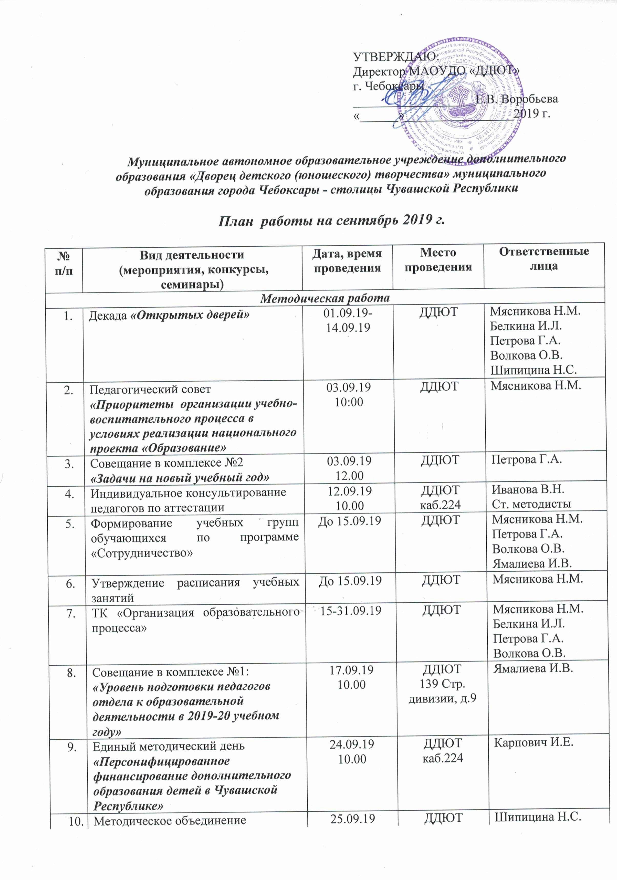

 | комплекса ОМиМР «Рабочая документация методиста: специфика и особенности ведения» | 10.00
11. | Утверждение списков обучающихся учебных объединений на 2019-20 учебный год | До 01.10.19 |  | ДДЮТ | Мясникова Н.М.  Белкина И.Л.  Петрова Г.А.  Волкова О.В.
Организационно-массовая работа
 | Мероприятия в рамках месячника по правилам дорожного движения. «Внимание - дети!» | По отдельному плану | ДДЮТ |  | Ст. методисты  пдо
 | Акция по набору детей в детские объединения «Найди себя» | 01.09.19 -15.09.19 | ДДЮТ |  | ПДО
 | Родительские собрания в д/о комплекса №2 на тему «Выборы родительского комитета. Цели и задачи на новый учебный год» | 02.09.19 -11.09.19  В д/о  по графику пдо | ДДЮТ |  | Петрова Г.А  ПДО
 | Городская акция «Рюкзак для друга собери» | 04.09.19 -30.09.19 | ДДЮТ |  | Симперович И.А.  Васильева М.Г.
 | Торжественная церемония подведения итогов конкурса  детского художественного творчества «Сказания земли чувашской», посвященного празднованию 550-летия основания г. Чебоксары | 05.09.19  16.00 | ДДЮТ |  | Николаева Н.В.  методисты
 | Городской конкурс «В первый раз в первый класс» для обучающихся 1 классов ОУ г.Чебоксары | 09.09.19-  30.09.19 | ДДЮТ |  | Архипова Н.Г.
 | Городской конкурс рисунков «Обложка для книги» для учащихся ОУ среднего школьного возраста города Чебоксары | 09.09.19-07.10.19 | ДДЮТ |  | Михайлова О.П.
 | Городской конкурс фотографий «Мама, папа, я – дружная, счастливая семья» | 09.09.19-07.10.19 | ДДЮТ |  | Михайлова О.П.
 | Республиканский творческий конкурс «В стиле лета» | 10.09.19-27.09.19 | ДДЮТ |  | Симперович И.А.  Изотова Н.Н.
 | Конкурс рисунков «Безопасное колесо» для учащихся ОУ и д/о ДДЮТ | 10.09.19-30.09.19 | ДДЮТ |  | Петрова М.А.
 | Городской конкурс прикладного творчества «Дары осени» | 15.09.19-15.10.19 | ДДЮТ |  | Волкова О.В.
 | Фотоконкурс «Россия в кадре» для учащихся ОУ старшего школьного возраста города Чебоксары | 16.09.19-01.10.19 | ДДЮТ |  | Григорьева Л.Н.
 | Городской конкурс фотографий «Унылая пора, очей очарованье» | 16.09.19-03.10.19 | ДДЮТ |  | Симперович И.А., Скворцова И.А.
 | Концерт «Здравствуй, Дворец», посвященный открытию учебного года в ДДЮТ | 17.09.19  17.00 | ДДЮТ |  | Долженкова О.В.
 | «Азбука безопасности» с участием работника ГИБДД в д/о «Пестрый блюз», «Нон-стоп» | 18.09.19 15.00 | ДДЮТ  139 Стр. дивизии, д.9 |  | Данилова О.В.  Арбенина Е.Р.  Хвощева Е.Ф.
 | «Путешествие в страну правил дорожного движения» в д/о «Гитара», «Ложкари» | 28.09.19  12.00 | ДДЮТ  139 Стр. дивизии, д.9 |  | Митрофанова А.Л.
 | Праздник «Лучики солнца», посвященный началу учебного года для детей с ОВЗ | 24.09.19  13.00  26.09.19  13.00 | НОШ №2  НОШ №3 |  | Кошкина О.С.
 | Экскурсия обучающихся Детской полицейской академии | 23.09.19 -25.09.19 | Музей истории милиции Чувашии |  | Чехов С.В.
 | Викторина «Привычки и здоровье» для учащихся д/о ДДЮТ | 24.09.19  15.00 | ДДЮТ |  | Петрова М.А.
 | Межгрупповые соревнование по моделям «Вертолет «Муха» | 27.09.19  16.00 | ДДТ |  | Малков В.А.

Участие воспитанников и педагогов
в конкурсах, мероприятиях и выставках разного уровня
№ п/п | Вид деятельности (мероприятия, конкурсы, семинары) | Дата и время проведения | Место проведения | Ответственные лица
 | Конкурс рисунков «Правила дорожного движения» | 01.09.19-09.09.19 | ДДЮТ | Волкова О.В.
 | Участие в городской акции «Свеча памяти», посвященной Дню солидарности в борьбе с терроризмом | 03.09.19 | Мемориальный парк Победы | Чехов С.В.
 | Участие в турнире по с/т «XLI Москвич – 2019» для д/о ТСК «Эврика» | 13.09.19-15.09.19 | г. Москва | Ямалиева И.В.  Емельянов В.М.
 | Первенство Чувашии по дзюдо | 15.09.19 | г. Чебоксары | Иванов В.П.  Евграфов В.Ю.  Степанов В.П.  Евлампиев В.А.
 | Городской конкурс детского творчества «Дары осени» | 15.09.19-15.10.19 | ДДЮТ | Волкова О.В.  Дмитриева Н.В.
 | Первенство ДСО по дзюдо до 18 лет | 20.09.19-23.09.19 | г. Ижевск | Иванов В.П.  Евграфов В.Ю.
 | Участие в турнире «Огни Москвы» | 21.09.19-22.09.19 | г. Москва | Ямалиева И.В.  Емельянов В.М.
 | Всероссийский турнир по дзюдо | 30.09.19 | г. Пенза | Иванов В.П.  Евграфов В.Ю.
 | Детский Кубок Федерации по быстрым шахматам. | сентябрь | г. Чебоксары | Мясников В.Н.  Ягушев А.Н.
 | I Всероссийский турнир по шахматам через Интернет. | сентябрь | г. Чебоксары | Мясников В.Н.  Ягушев А.Н
 | Участие во Всероссийском дне бега «Кросс наций» | 21.09.19 | Набережная Чебоксарского залива | Чехов С.В.

